 | ТЕРРИТОРИАЛЬНАЯ ИЗБИРАТЕЛЬНАЯ КОМИССИЯ  Талдомского района  наименование муниципального образования | 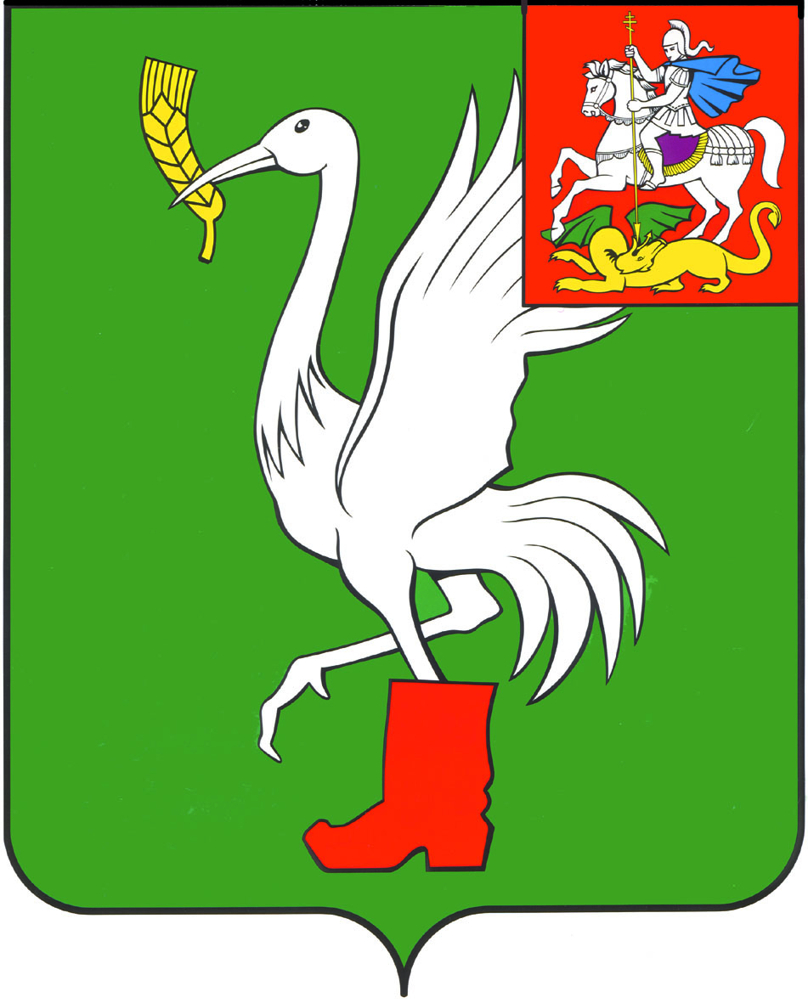
ПАСПОРТ
ИЗБИРАТЕЛЬНОГО
УЧАСТКА

 |  | № 3092

Талдомский муниципальный район

наименование муниципального образования 2016

Схема избирательного участка

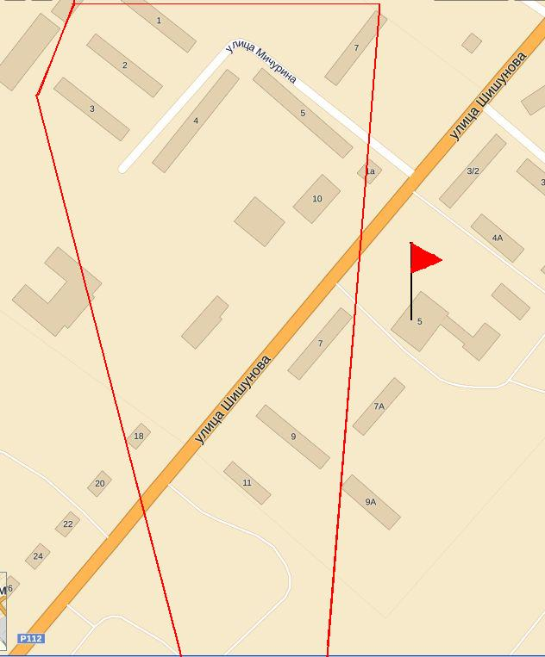

Флажком отмечено расположение УИК

ОПИСАНИЕ ГРАНИЦ
ИЗБИРАТЕЛЬНОГО УЧАСТКА

Выписка из постановления
Администрации Талдомского муниципального района
№ 4004 от 23.11.2012 г.
(опубликовано в газете «Заря» № 47 от 29.11.2012 г.)

Включить в состав избирательного участка улицы:

№№ | Улицы | Дома
1 | Мичурина | 1-4, 5а, 6-10
2 | д. Дубровки

Место нахождения
участковой избирательной комиссии:
г. Талдом, ул. Шишунова, стр. 5

Место для голосования:
МУ Дом культуры «Колос»

Телефон: 8(49620) 4-12-79

Характеристика здания,
где расположена участковая избирательная комиссия

№№ | Место расположения (поставить отметку) |  | Вид собственности (государственная, муниципальная, частная) | Год постройки | Материал постройки
1 | здание администрации муниципального образования
2 | школа
3 | гимназия
4 | дом культуры | V | муниципальная | 1970 | кирпич
5 | клуб
6 | дом творчества
7 | иной культурный центр (указать)_____________
8 | профессиональное училище
9 | колледж
10 | вуз
11 | филиал вуза
12 | больница
13 | иное здание (указать)_______________

Собственник здания, в котором расположено помещение для голосования администрация городского поселения Талдом_______________________________________________________________________
(указать собственника)
Площадь помещения для голосования кв. м
47

Наличие тактильных плиток для слепых и слабовидящих избирателей:

ДА НЕТ
V
V

Примерное расстояние до избирательного участка (в метрах)

Возможность подъезда автотранспортом непосредственно к избирательному участку:

ДА НЕТ*

*Если ответ «нет», указать причину __________________________________________

Возможность добраться до избирательного участка общественным транспортом:

V

V
V
V

V
ДА НЕТ
Возможность предоставления транспорта лицам с ограниченными физическими возможностями органами соцразвития:
V
ДА НЕТ

Освещение на входе на избирательный участок

ДА НЕТ

Указать характеристики освещения, либо причину его отсутствия фонари________________________________________________________________________________________________________________________________________________________________________________________________________________________

Наличие приспособлений, обеспечивающих доступ на избирательный участок:

перила/поручни

на лестнице ДА НЕТ

на крыльце ДА НЕТ

пандусы
V
наличие пандусов при входе на избирательный участок

отсутствие пандусов при входе на избирательный участок

Этаж, лифт:

этаж (указать)
1

наличие лифта

наличие специального
лифта для инвалидов-
колясочников

Наличие отдельной розетки для подключения технических средств подсчета голосов – комплексов обработки избирательных бюллетеней КОИБ-2010 (если на избирательном участке будут использоваться КОИБ –2010:

ДА НЕТ

Предложения по реализации избирательных прав лиц с ограниченными физическими возможностями*: голосование вне помещения для голосования (на дому) по заявлению избирателя________________________________________________________
* информация не подлежащая распространению (опубликованию, размещению на сайте в сети Интернет)
Технологическое, техническое оборудование, материалы, необходимые для обеспечения процедуры голосования

№ п/п | Наименование | Количество | Примечание
 | Кабины для тайного голосования | 1
 | Стационарные ящики для голосования | 2
 | Переносные ящики для голосования | 2
 | Информационный стенд для размещения информации обо (наличие, размеры) | 1
 | Вывески с наименованием УИК | 1
 | Вывески с указанием режима работы УИК | 1
 | Указатели (стрелки) снаружи и внутри здания, указывающие избирателям направление движения (указать наличие) | Есть
 | Мебель:  - Столы  - стулья  - шкафы для документов и одежды | Столы-6;  Стулья-30;  Шкаф-1
 | Телефонные аппараты | 1
 | Настенные (напольные) часы | 1
 | Сейф или металлический шкаф | 1
 | Канцелярские принадлежности (необходимая потребность) | Есть
 | Калькуляторы | 7
 | Противопожарные средства | 2 | Огнетушители
 | Средства аварийного освещения | 3 | Фонари
 | Компьютер | 1
 | Копировальный аппарат | 1
 | Охранная сигнализация | Есть
 | Наличие государственной символики (герб, флаг Российской Федерации, герб, флаг города, Московской области) | 3
 | Транспортные средства для организации голосования вне помещения для голосования и доставки протоколов в ТИК | 1
 | Оборудование для музыкального оформления в день голосования
 | Радиоприемник
 | Медицинская аптечка | 1
 | Пандусы | есть

Статистика избирательного участка

№ п/п | Наименование | Количество | Примечание
 | Общее количество избирателей | 760
 | Избиратели старше 55 лет, мужчины\женщины | 289
 | Избиратели с 18 до 35 лет, мужчины\женщины | 232
 | Впервые голосующие,  мужчины\женщины | 13
 | Количество проголосовавших по открепительным удостоверениям на выборах депутатов ГД 2011 года | 15
 | Статистика по голосованию вне помещения за последние 5 лет
 | Количество избирателей,  являющихся инвалидами | 3
 | Количество инвалидов по зрению (совершеннолетние) | 1
 | Количество инвалидов с нарушениями опорно-двигательного аппарата (совершеннолетние) | 1
 | Количество высших и средних специальных учебных заведений | 0
 | Количество общежитий | 0
 | Количество студентов, проживающих в общежитии (совершеннолетние) | 0
 | Количество воинских частей | 0
 | Количество избирателей, проходящих срочную службу в вооруженных силах | 2
 | Количество избирателей  военнослужащих с постоянной  регистрацией | 0
 | Количество дачных товариществ | 0
 | Количество избирателей постоянно проживающих в дачных  товариществах | 0
 | Количество ночлежек | 0
 | Количество избирателей, которые могут находиться в ночлежках в день голосования | 0
 | Количество переселенцев  (совершеннолетние) | 0
 | Количество больниц | 0
 | Количество избирателей, которые могут оказаться в больницах (приблизительно) | 0
 | Количество СИЗО | 0
 | Количество домов престарелых | 0
 | Количество избирателей находящихся в домах престарелых (приблизительно) | 0
 | Количество домов отдыха, пансионатов и турбаз | 0
 | Количество избирателей в домах отдыха, пансионатах и турбазах (приблизительно) | 0

